**INTERFACE SOIL MOISTURE SENSOR WITH ARDUINO**

આજે આપણે જોઈશું કે **MOISTURE SENSOR** ને **ARDUINO** સાથે કઈ રીતે જોડાણ કરવું.

તો સૌથી પહેલા આપણે એ જાણીએ કે આ **MOISTURE SENSOR** શું છે અને તેનો ઊપયોગ શું છે.

**MOISTURE SENSOR: MOISTURE SENSOR** એક એવું **SENSOR** છે જેનો ઊપયોગ કરીને આપણે માટીમાં કેટલો ભેજ છે તે જાણી શકીએ છે.

**MOISTURE SENSOR** નીચે આકૃતિમાં દર્શાવ્યા પ્રમાણે હોય છે.

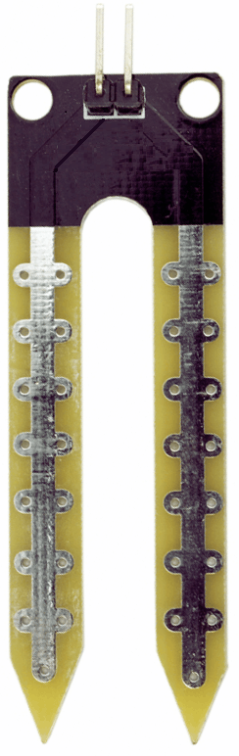

**MOISTURE SENSOR ને ARDUINO** સાથે જોડવા માટે તમારે નીચે પ્રકારેના સાધનોની જરૂર પડશે.

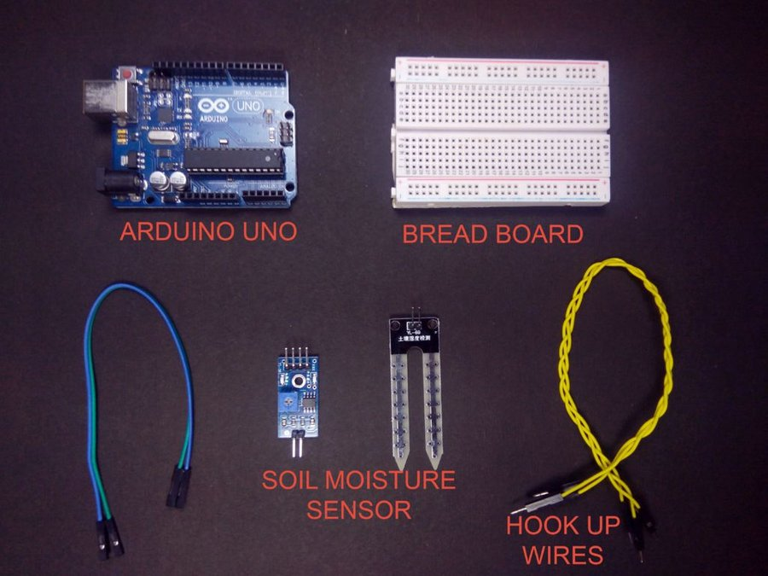

હવે ઉપરના સાધનોને નીચે બતાવ્યા પ્રમાણે જોડો.

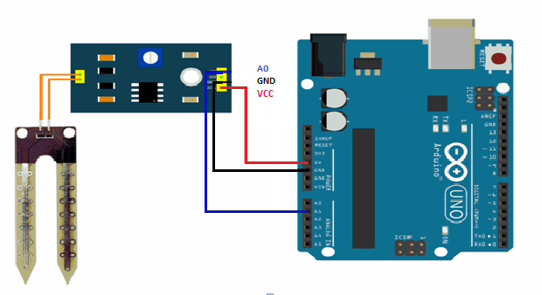

ઉપર બતાવ્યા પ્રમાણે જોડાણ કર્યા બાદ લેપટોપ અને ARDUINO ને એકબીજા સાથે જોડો. જોડાણ કર્યાબાદ ARDUINO સોફ્ટવેરમાં નીચે બતાવ્યા પ્રમાણે બોર્ડ અને પોર્ટ પસંદ કરો.

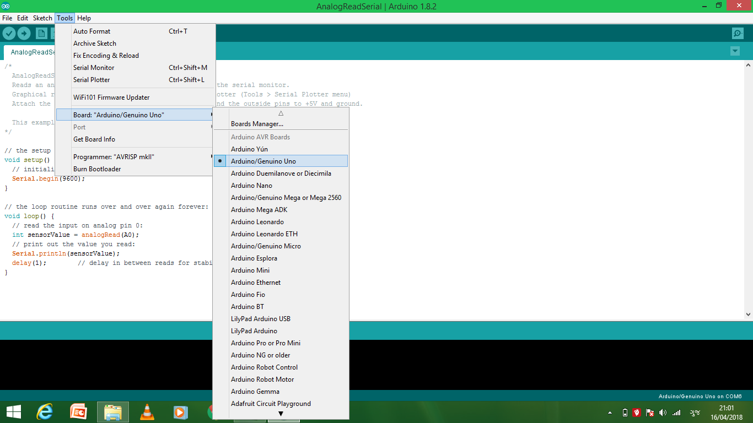

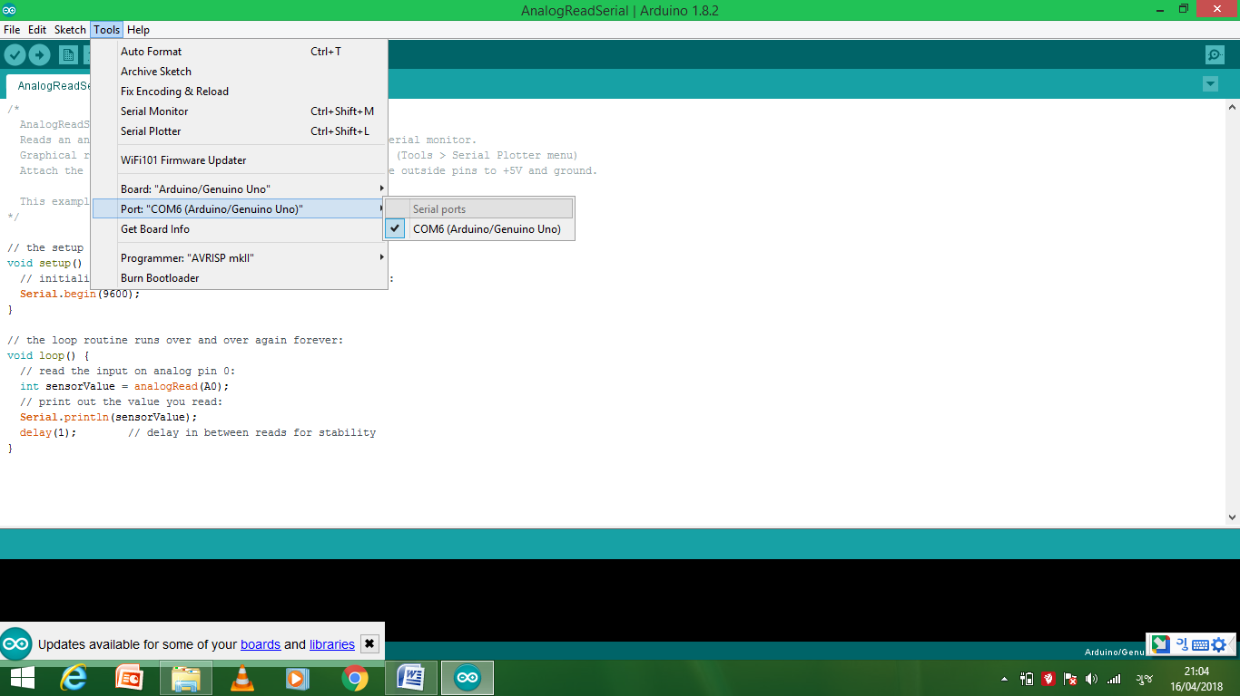

બોર્ડ અને પોર્ટ પસંદ કર્યા પછી નીચે જે કોડ દર્શાવેલો છે તેણે તમારા લેપટોપમાં પેસ્ટ કરો અને ત્યારબાદ કમ્પાઈલ અને અપલોડિંગ કરો. અપલોડિંગ કર્યા બાદ તમે સીરીયલ મોનીટરમાં ડેટા જોઈ શકો છો.

Analog Output = \frac{ADCValue}{1023}Analog Output = \frac{ADCValue}{1023}

Moisture in percentage = 100 – (Analog output * 100)

**MOISTURE SENSOR માટેનો કોડ**

const int sensor_pin = A1; /* Soil moisture sensor O/P pin */

void setup() {

Serial.begin(9600); /* Define baud rate for serial communication */

}

void loop() {

float moisture_percentage;

int sensor_analog;

sensor_analog = analogRead(sensor_pin);

moisture_percentage = ( 100 - ( (sensor_analog/1023.00) * 100 ) );

Serial.print("Moisture Percentage = ");

Serial.print(moisture_percentage);

Serial.print("%\n\n");

delay(1000);

}